**2. Erronka kontrola**

Karpetan dago aplikazioa sortuta. Lehenengo pausua martxan ipintzea da:

**npm install**

**ionic serve (nabegadorean ikusteko)**

Baita konprobatu mobil birtualen. Mobila martxan jarri eta probatu:

**ionic cap sync**

**ionic capacitor run**

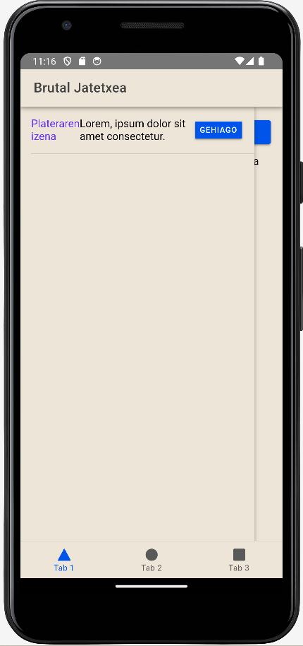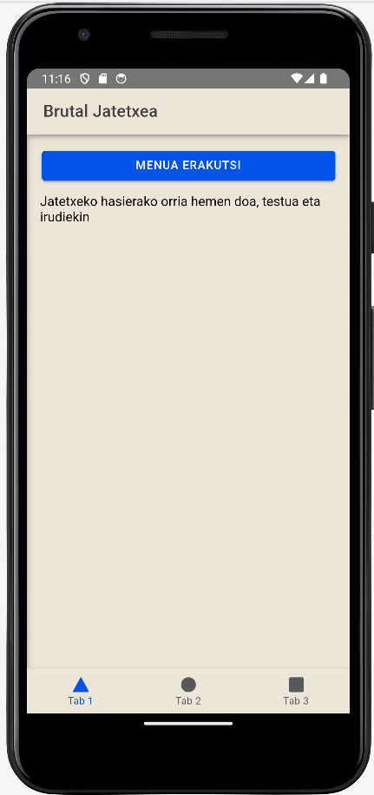

Eta gogoratu depuratzeko erabili ahal dela: **chrome://inspect/devices#devices**

1. Beheko ikonoak eta izenak aldatu eta bat kendu (tab3). Kontutan izan orri horrekin erlazionatuta dagoen guztia ezabatu behar dela. **(0,5)**

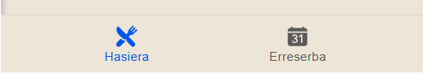

Erabilitako ikonoak: “**restaurant”** eta “**calendar-number**”

1. Hasierako orria “Jatetxeko hasierako orria hemen doa, testua eta irudiekin” testua eta botoia aldatu behar dira, honelako zerbait egiteko (ahal den antzerakoa egitea nahikoa da): **(1,5)**

Norberaren estiloak jartzeko, **global.scss** fitxategian gehituta dago **theme/site.css** erabiltzeko lerroa. Fitxategi horretan sortu daitezke behar diren estilo guztiak edo orri bakoitzeko scss fitxategian, adibidez **tab1.page.scss**

**Aplikazio guztiko atzealdeko kolorea theme/variables.scss barruan dago**

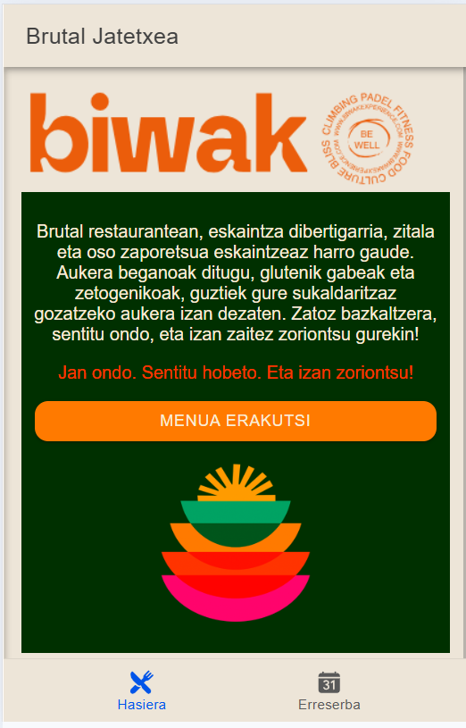

1. Menuaren platerak erakusten direnean, plateren aurretik izenburu bat ager dadila: **Gure menua (0,5)**

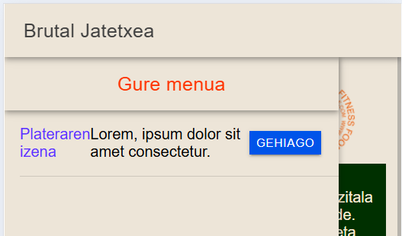

1. Menuaren platerak erakusten direnean, hasieran, "Lorem, ipsum....." beti agertzen da eta botoiak (GEHIAGO) ez dirudi funtzionatzen duenik, baina typescript metodoa ondo idatzita dago. Botoiak funtziona dezan, **showFiller** aldagaia erabiltzen da. **Zer falta da html etiketan aldagaia true edo false den galdetzeko? (0,5)**

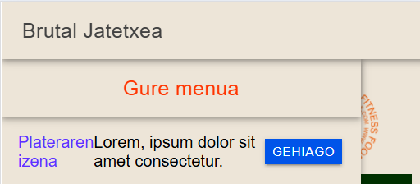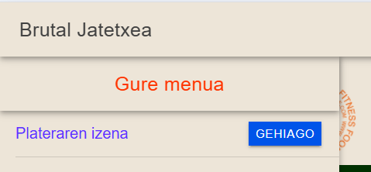

1. Menuaren platerak erakusten direnean, botoiari (GEHIAGO) ematean agertzen den plateraren deskribapena ("Lorem.......") **behean** agertu behar da, eta ez erdian. Gainera, **argazki txiki bat** jarri behar da ere. Hau egiteko, karpetan duzuen **ion-list – Adibidea.docx** fitxategia begiratu, eta aprobak egiteko irudietan duzuen edozein argazki hartu**.(1)**

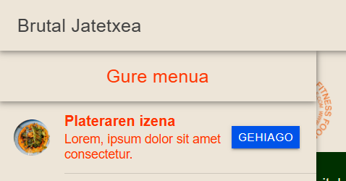

***** Hemendik aurrera mobil birtuala behar izango da*****

1. Zerbitzu bat prestatu, **ApiService**, **SQLite** datu basera atzitzeko. Behar diren klaseak sortuta daude proiektuko **classes** karpetan. Metodo hauek prestatu behar dira:
   1. **Konstruktorea**, DB-a sortzeko eta baita taulak eta datuak ere. Karpetan **dump.sql** fitxategia dago hau egiteko. Gainera, hemen ere, menuan dauden plater guztiak irakurriko dira eta **array** bat prestatu. **(1)**
   2. **Metodo bat** menuko plateren **array-a bueltatzeko**.**(0,5)**
   3. **Metodo bat erreserbak txertatzeko**. **(1)**

**** OHARRA: Ez ahaztu app.module.ts fitxategian behar ditugun hornitzaile guztiak jartzen ****

1. Menuaren platerak erakusten direnean:
   1. Typescript kodigoa aldatu **ApiService erabiltzeko** eta plateras taulako datuak atzitzeko. **(1)**
   2. Html-an **bukle bat** prestatu array-eko platerak bistaratzeko**.(0,5)**

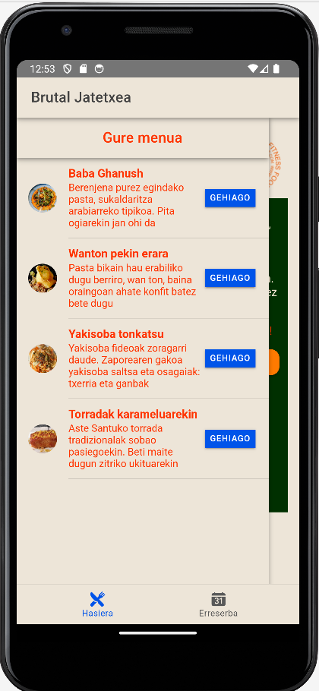

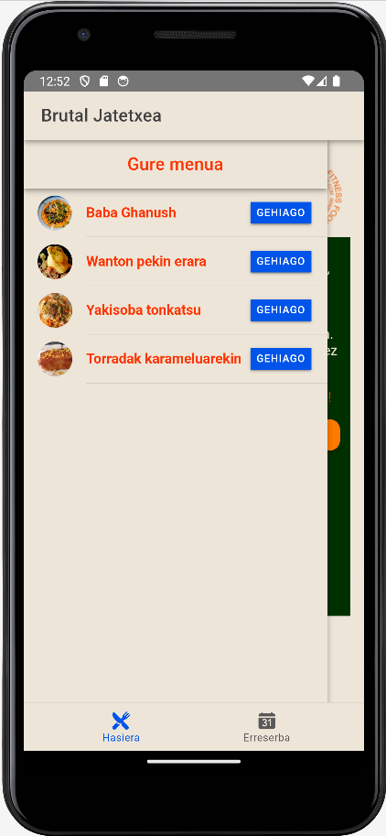

1. 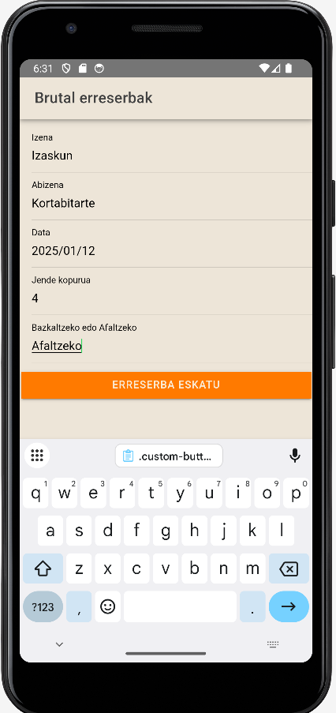Bigarren fitxan (tab2 = erreserba):**(1)**
   1. **Formulario** bat prestatu erreserbak gehitzeko
   2. Kodigoa aldatu **ApiService erabiltzeko** eta erreserba barriak erreserbas taulan txertatzeko.
2. Toast osagaia sortu behar da. Erreserba ondo txertatzen denean, hasiera orrira bueltatuko da eta mezua agertuko da**.(1)**

